Hallazgo 4

Hallazgo 11

Ruta 3

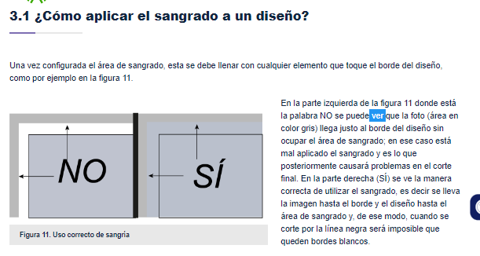

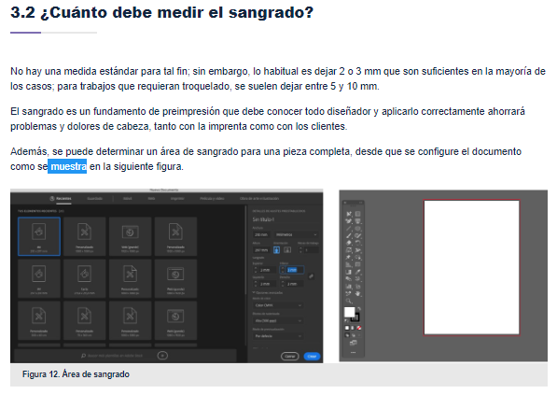

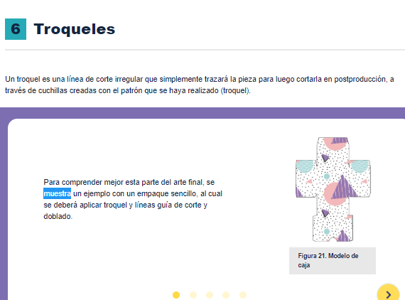

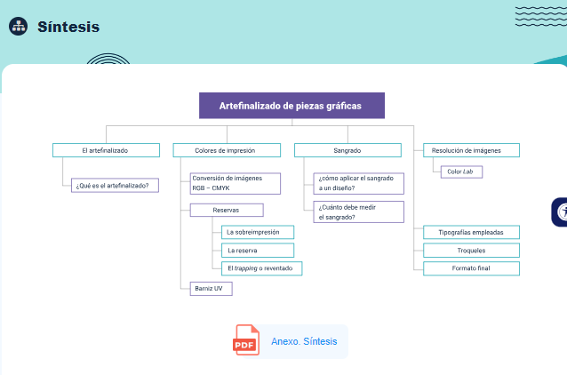

Referencia #3

El estudio. (2018). *Cómo preparar un arte final antes de enviar a imprenta*. [https://elestudio.com/como-preparar-un-arte-final-antes-de-enviar-imprenta](https://elestudio.com/como-preparar-un-arte-final-antes-de-enviar-imprenta" \t "_blank) /